# C:\Users\M3T4L1C4\Pictures\Berkas Kuliah Umum Politeknik Pos Indonesia\logo poltekpos.png

**LAPORAN AKHIR**

**PROTOTIPE PEMBERSIH KACA BERBASIS IoT (*Internet Of Things*)**

**BIDANG KEGIATAN**

**PKM KARSA CIPTA**

Diusulkan oleh:

Maulyanda;1154008; 2015

Fikri Aldi Nugraha;1164038; 2016

Lalita Chandiany Adiputri; 1164043; 2016

**POLITEKNIK POS INDONESIA**

**BANDUNG**

**2018**

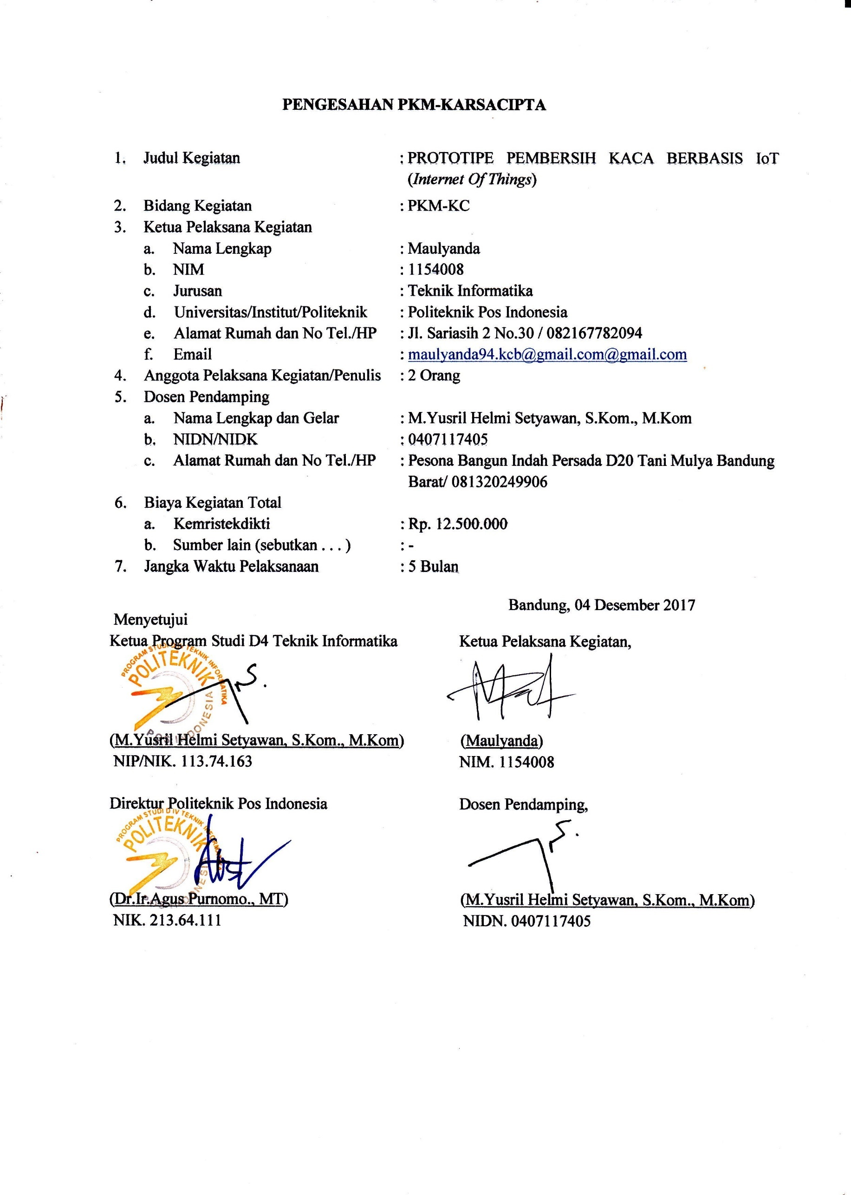

**RINGKASAN**

Debu ataupun kotoran yang menempel pada kaca pada umumnya menjadi salah satu masalah dilingkungan di Politeknik Pos Indonesia dikarenakan meningkatnya kesibukan dalam membersihkan lingkungan kampus terutama aktifitas membersihkan kaca. Terkait dengan hal tersebut upaya menjaga kebersihan Politeknik Pos Indonesia menjadi terbengkalai dikarenakan tenaga kerja kebersihan belum adanya jadwal membersihkan kaca yang disebabkan meningkatnya resiko terjadinya kecelakaan dan dimana pola kaca yang terbatasi oleh dinding gedung serta ukuran kaca yang berbeda - beda.

Hal tersebut dapat diatasi dengan adanya tenaga bantuan yang tidak terkendala waktu, maka dengan itu kami membuat prototipe robot pembersih kaca (Smart Clean) berbasis arduino menggunakan metode prototipe yang geraknya secara vertical dengan menyesuaikan permukaan kaca pergerakan tersebut digerakan oleh motor dc, kemudian pergerakan spons untuk membersihkan kaca diatur oleh servo serta adanya jarak tertinggi yang diatur oleh sensor ultrasonic.

Dari hasil penelitian ini yang telah dikerjakan menghasilkan sebuah prototipe robot pembersih kaca (smart clean) berbasis arduino yang dapat bergerak keatas secara vertical dan ketika mencapai jarak tertingi sensor akan membaca jarak beban serta lampu led dan buzzer menyala. Selain itu prototipe robot pembersih kaca (smart clean) dapat di design dengan metode prototipe yang urutannya initial requirement, prototipe, development, dan test. Pemilihan prototipe berdasarkan pada penelitian ini memberikan acuan yang signifikan.

Kata Kunci : *prototipe robot pembersih kaca (Smart Clean), arduino, motor dc, servo, sensor ultra sonic.*

# I. PENDAHULUAN

1. **Latar Belakang**

Semakin hari seiring dengan perkembangan zaman dan teknologi yang semakin canggih, robot bukan lagi merupakan hal yang baru. Saat ini sistem robot banyak diteliti dan dikembangkan dalam upaya menyesuaikan manfaat robot dalam kehidupan manusia.

Sistem robotika terdiri atas beberapa bagian yang saling terkait satu sama lain yaitu sensor yang berfungsi sebagai unsur masukan (input), kemudian unsur kendali / kontrol, yang pada masa kini sering menggunakan mikroprosesor atau mikrokontroler, dan bagian elektromekanik atau yang sering disebut sebagai penggerak (actuator) robot yang merupakan unsur luaran (output) robot. (usman;2011)

Sistem tenaga kerja kebersihan (cleaning service) yang diatur oleh Yayasan Pendidikan Bhakti Pos Indonesia akhir-akhir ini menunjukkan meningkatnya kesibukan dalam membersihkan lingkungan kampus terutama aktifitas membersihkan kaca. Terkait dengan hal tersebut upaya menjaga kebersihan Politeknik Pos Indonesia menjadi terbengkalai dikarenakan tenaga kerja kebersihan belum adanya jadwal membersihkan kaca yang disebabkan meningkatnya resiko terjadinya kecelakaan dan dimana pola kaca yang terbatasi oleh dinding gedung serta ukuran kaca yang berbeda - beda.

Hal tersebut dapat diatasi dengan adanya tenaga bantuan yang tidak terkendala waktu, maka dengan itu kami mengusulkan robot pembersih kaca yang dapat disesuaikan berdasarkan kondisi permukaan kaca pada bangunan Politeknik Pos Indonesia, tetapi robot pembersih kaca yang serupa sudah banyak diteliti dan dikembangkan sejak lama, tetapi yang membedakan robot pembersih kaca yang akan kami usulkan sebagai berikut :

1. Cara Kerja Alat

Cara kerja alat robot pembersih kaca yang geraknya secara vertical dengan menyesuaikan permukaan kaca.

1. Monitoring

Monitoring pada robot pembersih kaca dilakukan dengan adanya notifikasi informasi tentang hasil pergerakkan alat tersebut kepada pekerja melalui LCD Arduino..

1. **Identifikasi Masalah**

Berdasarkan latar belakang masalah, maka identifikasi masalah yang akan dibahas dapat dirumuskan sebagai berikut :

1. Bagaimana membuat prototipe pembersih kaca yang dilengkapi kemampuan untuk membantu kinerja *cleaning service*.
2. **Tujuan dan Manfaat**

Tujuan dilaksanakannya program ini adalah sebagai berikut :

1. Mengembangkan alat pembersih kaca yang sudah ada di lingkungan sekitar.
2. Membantu orang dalam mengetahui hasil kerja alat pembersih kaca yang mempunyai kemampuan monitoring.
3. **Ruang Lingkup**
4. Analisis sistem hanya meliputi:
   1. Memberikan data Indikator kebersihan kaca.

## Pembuatan desain prototipe pembersih kaca yang dapat membersihkan secara otomatis yang terintegrasi dengan pengelolaan sistem administrasi.

# II. TINJAUAN PUSTAKA

* 1. **Robot**

Robot adalah sebuah alat mekanik yang dapat melakukan tugas fisik, baik menggunakan pengawasan dan kendali manusia. Salah satu jenis robot yang sangat populer dan paling sederhana adalah sistem lengan robot (robot arm system). Lengan robot adalah suatu sistem mekanik yang digunakan dalam memanipulasi pergerakan mengangkat, memindahkan, dan memanipulasi benda kerja untuk meringankan kerja manusia. (Ismail;2015)

Pengertian robot banyak diartikan secara berbeda – beda yang mana setiap sumber yang berbeda memiliki arti yang berbeda pula. Berikut pengertian robot yang berasal dari beberapa sumber :

1. Kamus Webster

“Robot is An automatic device thatperforms function ordinarily ascribed to human beings”.

1. Kamus Oxford“

Robot is A machine capable of carrying out a complex series ofactions automatically, especially one programmed by a computer”.

1. Robot Institute of America

“Robot is A reprogrammable multifunctional manipulator designed to move materials, parts, tools or other specialized devices through variable programmed motions for the performance of a variety of tasks”.

1. International Standard Organization (ISO 8373)

“Robot is An automatically controlled, reprogrammable, multipurpose, manipulator programmable in three or more axes, which may be either fixed in place or mobile for use in industrial automation applications”.

Berdasarkan beberapa definisi diatas, menunjukkan bahwa robot tidak dapat diartikan secara mutlak, tergantung dari sudut pandang dan funsional terhadap robot yang dibuat. (Dian Tresnawan;2015)

* 1. **Arduino**

Arduino didefinisikan sebagai sebuah platform komputasi fisik (*Physical Computing*) yang *open source*, yang tedapat pada *board* input output sederhana. Platform komputasi fisik sendiri mempunyai makna yang berarti sebuah sistem fisik yang interaktif dengan penggunaan *software* dan *hardware* yang dapat mendeteksi dan merespon situasi dan kondisi yang ada di dunia nyata. (Pitowarno;2006)

Nama Arduino tidak hanya dipakai untuk menamai *board* rangkaiannya saja, tetapi juga untuk menamai bahasa dan *software* pemrogramannya, serta lingkungan pemrograman atau IDE-nya, *Integrated Development Environment*. (M. Banzi;2008)

Kelebihan Arduino dari platform *hardware* mikrokontroler lain adalah: (M. Banzi;2008)

1. IDE Arduino merupakan multiplatform, yang dapat dijalankan di berbagai sistem operasi, seperti Windows, Macintosh, dan Linux.
2. IDE Arduino dibuat berdasarkan pada IDE *Processing*, yang mempunyai kelebihan dalam hal kesederhanaannya sehingga mudah digunakan.
3. Pemrograman Arduino menggunakan kabel yang terhubung dengan port USB, bukan port serial. Hal ini sangat berguna karena komputer jaman sekarang jarang sekali yang mempunyai port serial.
4. Arduino adalah *hardware* dan *software* yang bersifat *open source*, semua orang dapat mengunduh *software* dan gambar rangkaian Arduino tanpa harus membayar kepada pembuat Arduino.
5. Biaya pembuatan hardware cukup murah, sehingga tidak terlalu menakutkan jika dalam eksperimen nantinya dapat membuat kesalahan yang pada akhirnya menuntut penggantian komponen penyusunnya.
6. Proyek Arduino dikembangkan dalam lingkungan pendidikan, sehingga bagi pemula pun akan lebih cepat dan mudah dalam mempelajarinya.
7. Arduino memiliki banyak pengguna di seluruh dunia, tergabung dalam komunitas di internet sehingga siap membantu apabila kita menemui kesulitan dalam mempelajarinya.

# BAB III. METODE PENELITIAN

1. **Diagram Alur**

Pelaksanaan Pada tahapan ini dilakukan perencanaan hal apa saja yang perlu dilakukan dalam mengaplikasikan konsep pembuatan prototipe pembersih kaca, berikut tahapan nya pada gambar 3.1.

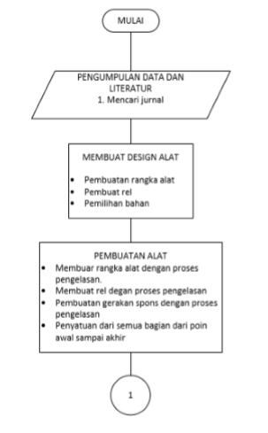

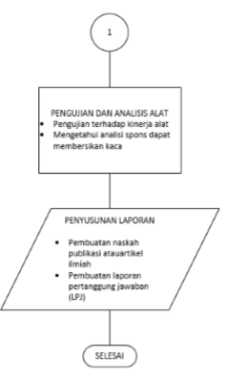

Gambar 3.1 Diagram Alur Pelaksanaan

* 1. **Pengumpulan Data**

Pada tahapan ini dilakukan pengumpulan data dari berbagai sumber. Data yang diperlukan dalam perancangan sistem diambil dari beberapa literatur yang tercantum dalam berbagai literatur tertutama jurnal. Data yang diambil antara lain metode pengujian.

* 1. **Pembuatan Design Alat**

Alat ini merupakan inovasi dari alat pembersih kaca sebelumn, namun alat yang akan dibuat membawa inovasi yang mana bersifat lebih efisien karena dilengkapi dengan :

* + - 1. Sensor ultrasonic (sensor jarak) yang berfungsi untuk mengetahui jarak tertinggi pada saat robot membersihkan kaca.
      2. Motor Dc yang berfungsi sebagai penggerak beban yang berada di tengah.
      3. Buzzer dan Led yang mana fungsinya akan menyala dan berbunti untuk memberitahu kepada user apabila beban sudah mencapai jarak tertinngi.
      4. Servo berfungsi sebagai penggerak spons untuk membersihkan kaca.

Dalam desain kami buat mengalami beberapa perubahan, perubahan desain ini dimaksudkan sebagai penyempurnaan dari alat kami, karena pada desain sebelumnya masih banyak kekurangan.

* 1. **Pembuatan Alat**

Tahapan lebih lanjut untuk membuat desain-desain dan konsep-konsep yang ada menjadi nyata agar data dan performa alat yang dihasilkan dapat dianalisis dengan baik. Berikut langkah-langkah yang perlu diperhatikan:

Pembelian komponen

Perakitan komponen

Instalasi alat

# IV. PELAKSANAAN PROGRAM

## **Waktu dan Tempat Pelaksanaan**

Kegiatan ini dilaksanakan selama 5 bulan di Politeknik Pos Indonesian dan Prodi DIV Teknik Informatika.

## **Tahapan Pelaksanaan**

Tahapan pelaksanaan kegiatan yang dilakukan dapat dilihat pada Tabel 4.1.

Tabel 4.1 Jadwal Pelaksanaan Kegiatan

|  |  |  |  |  |  |  |  |  |  |  |  |  |  |  |  |  |  |  |  |  |  |
| --- | --- | --- | --- | --- | --- | --- | --- | --- | --- | --- | --- | --- | --- | --- | --- | --- | --- | --- | --- | --- | --- |
| **No** | **Jenis Kegiatan** | **Bulan 1** | | | | **Bulan 2** | | | | **Bulan 3** | | | | **Bulan 4** | | | | **Bulan 5** | | | |
| **1** | **2** | **3** | **4** | **1** | **2** | **3** | **4** | **1** | **2** | **3** | **4** | **1** | **2** | **3** | **4** | **1** | **2** | **3** | **4** |
| 1 | Persiapan pembuatan proposal |  |  |  |  |  |  |  |  |  |  |  |  |  |  |  |  |  |  |  |  |
| 2 | Proses Administrasi |  |  |  |  |  |  |  |  |  |  |  |  |  |  |  |  |  |  |  |  |
| 3 | Perancangan dan Pembangunan Sistem |  |  |  |  |  |  |  |  |  |  |  |  |  |  |  |  |  |  |  |  |
| 4 | Monitoring dan Uji Coba |  |  |  |  |  |  |  |  |  |  |  |  |  |  |  |  |  |  |  |  |
| 5 | Evaluasi dan Laporan Hasil Program |  |  |  |  |  |  |  |  |  |  |  |  |  |  |  |  |  |  |  |  |

* 1. **Instrumen Pelaksanaan**

Pelaksanaan PKM-KC Prototipe Pembersih Kaca terdiri dari tim pelaksana dan dosen pembimbing. Tim pelaksana merupakan tim yang mengelola dan bertanggung jawab terhadap pelaksanaan program ini dengan arahan dan bimbingan yang diberikan oleh dosen pembimbing.

* 1. **Rekapitulasi Rancangan dan Realisasi**

Biaya Rancangan dan realisasi biaya PKM-KC.

* + - 1. Peralatan Penunjang

|  |  |  |  |
| --- | --- | --- | --- |
| **No** | **Jenis Alokasi** | **Volume** | **Total** |
| 1 | Device | 1 Paket | Rp 3.095.000 |
| **Total Pengeluaran** | | Rp 3.095.000 |

* + - 1. Bahan Habis Pakai

|  |  |  |  |
| --- | --- | --- | --- |
| **No** | **Jenis Alokasi** | **Volume** | **Total** |
| 1 | Perlengkapan Alat Tulis | 1 Paket | Rp 181.250 |
| 2 | Kertas Hvs 80 gram | 3 Rim | Rp 173.750 |
| 3 | Tinta Printer | 2 Paket | Rp 500.000 |
| 4 | Kuota Internet | 3 Paket | Rp 900.000 |
| 5. | Pulsa Komunikasi | 3 Paket | Rp 900.000 |
| **Total Pengeluaran** | | Rp 2.655.000 |

* + - 1. Biaya Perjalanan

|  |  |  |  |
| --- | --- | --- | --- |
| **No** | **Jenis Alokasi** | **Volume** | **Total** |
| 1 | Akomodasi | 15 kali | 750.000 |
| **Total Pengeluaran** | | Rp 750.000 |

* + - 1. Lain – lain

|  |  |  |  |
| --- | --- | --- | --- |
| **No** | **Jenis Alokasi** | **Volume** | **Total** |
| 1 | Pengelasan Rangka | 1 paket | Rp.1500.000 |
| **Total Pengeluaran** | | Rp 1500.000 |

Total pengeluaran secara keseluruhan Rp 8.000.000

**V. HASIL DAN PEMBAHASAN**

1. **Hasil**

Perancangan hardware pada robot ACIRO yang telah dicapai adalah 100%, pencapaian tersebut meliputi desain kerangka dan penataan komponen-komponen yang digunakan pada robot ACIRO. Berikut merupakan desain dari robot tersebut:

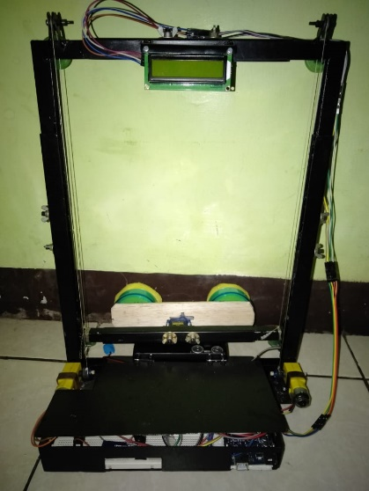 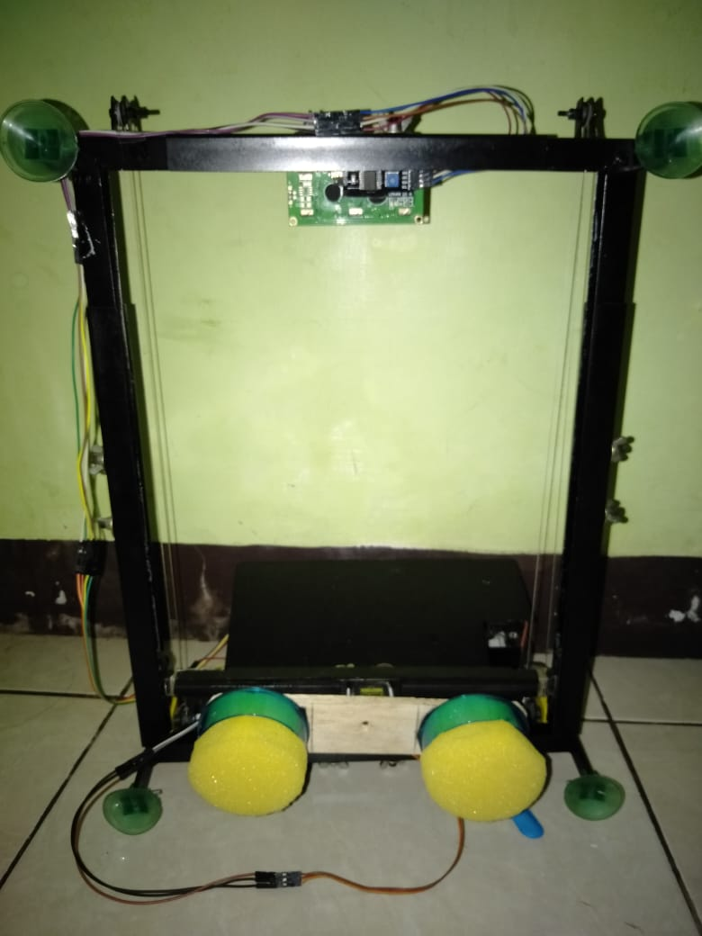 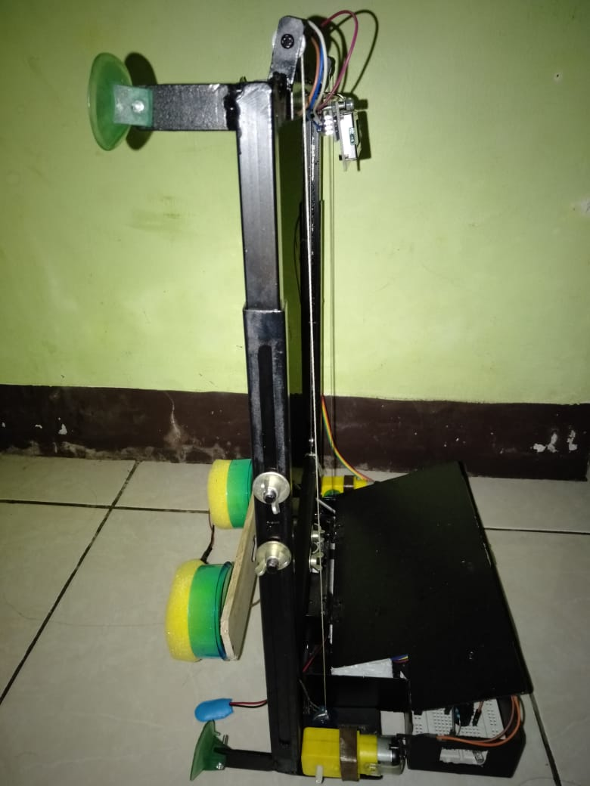

Gambar 5.1 Tampak Depan Gambar 5.2 Tampak Belakang Gambar 5.3 Tampak samping

1. **Pembahasan**

Prototipe Robot Pembersih Kaca merupakan robot yang dapat membersih kaca secara otomatis dan dapat di custome sesuai ukuran kaca. Robot ini bertujuan membantu masyaraka dalam membersihkan kaca khususnya dilingkungan Politeknik Pos, dimana robot tersebut akan bergerak seperti flowchart dibawah ini :

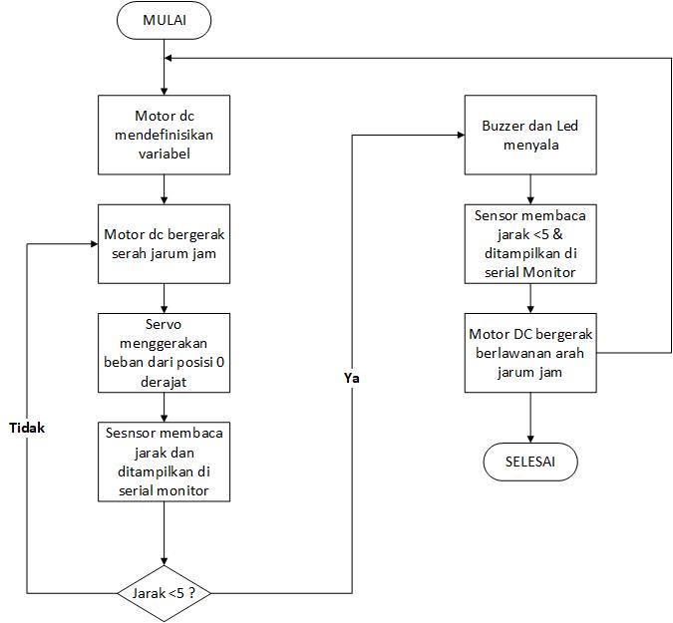

Gambar 5.2 Flowchart sistem kerja robot

Pada gambar tersebut dapat kita artikan bahwa motor dc akan mendefinisikan perintah yang di transfer dari arduino kemudian akan bergerak searah jarum jam dan servo akan menggerakan beban (spons) dari posisi 0 derajat. Setelah servo dan motor dc bergerak sensor ultrasonik akan membaca jarak dan menampilkannya di serial monitor apabia jarak < 5 buzzer dan led menyala dan sensor ultrasonik membaca jarak <5 serta menampilkannya di serial monitor kemudian motor dc akan bergerak berlawanan arah jarum jam dan akan mengulangi perintah tersebut. Apabila belum mecapai jarak <5 motor dc dan servo akan terus bergerak.

**VI. KESIMPULAN DAN SARAN**

1. **Kesimpulan**

Setelah melakukan perancang robot pembersih kaca, maka dapat disimpulkan bahwa perancangan telah mampu menjawab permasalahan yang dibahas dalam penelitian ini, serta telah berhasil mencapai tujuan yaitu :

* + - 1. Sistem yang dirancang telah mampu melakukan aktifitas dalam membersihkan kaca berdasarkan ukuran jendela.
      2. Sistem ini memudahkan kerja *cleaning service* dan meningkat produktivitas kinerja yang baik.

1. **Saran**

Untuk penelitian selanjutnya diharapkan untuk menambahkan fitur *controlling* sehingga prototipe pembersih kaca bisa di akses melalui *smartphone*.

**DAFTAR PUSTAKA**

M. Banzi, Getting Started with Arduino, Sebastopol: O'Reilly, 2008.

Dian Tresnawan, Meidi. 2015. Implementasi Metode Maze Dan PID Pada Robot Vacum Cleaner Automatic (23,Oktober 2017)

Pitowarno, E. 2006. Robotika. Desain Kontrol, dan Kecerdasan Buatan. Penerbit Andi. Yogyakarta

Ismail, E. Susanto, and M. S. Suraatmadja, “Implementasi logika fuzzy dan kalman filter untuk kendali lengan robot menggunakan gestur tangan manusia,” eProceedings of Engineering, vol. 2, no. 3, 2015.

Usuman, I. Prijodiprodjo, W. dan Asmarasejati, P. 2011. Implementasi Sistem Robot Beroda Dengan Lengan Sebagai Fungsi Pembersih Kaca. 1 (1): 1-6

**LAMPIRAN**

1. Bukti Pembayaran Peralatan Penunjang

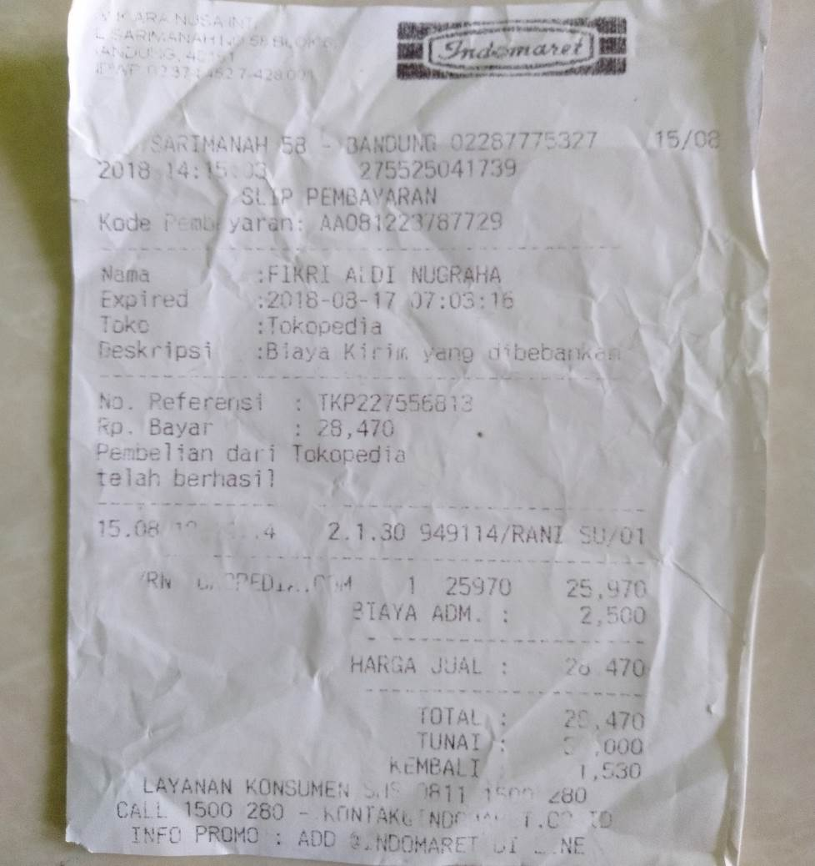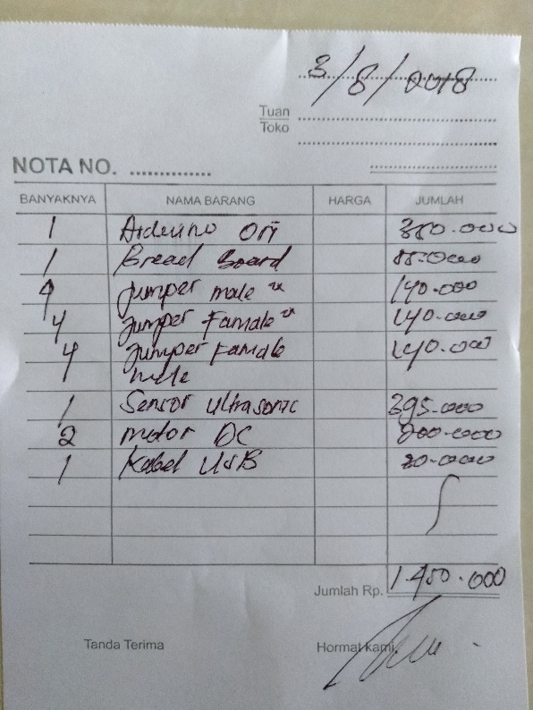

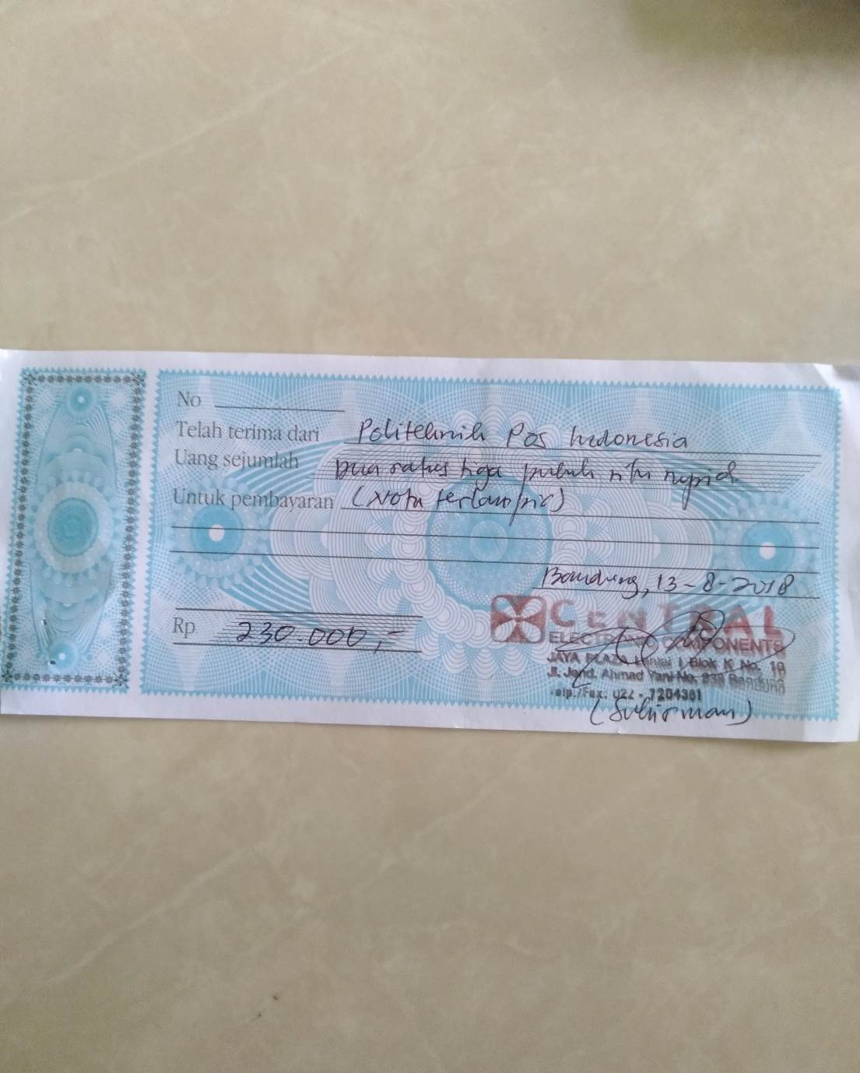

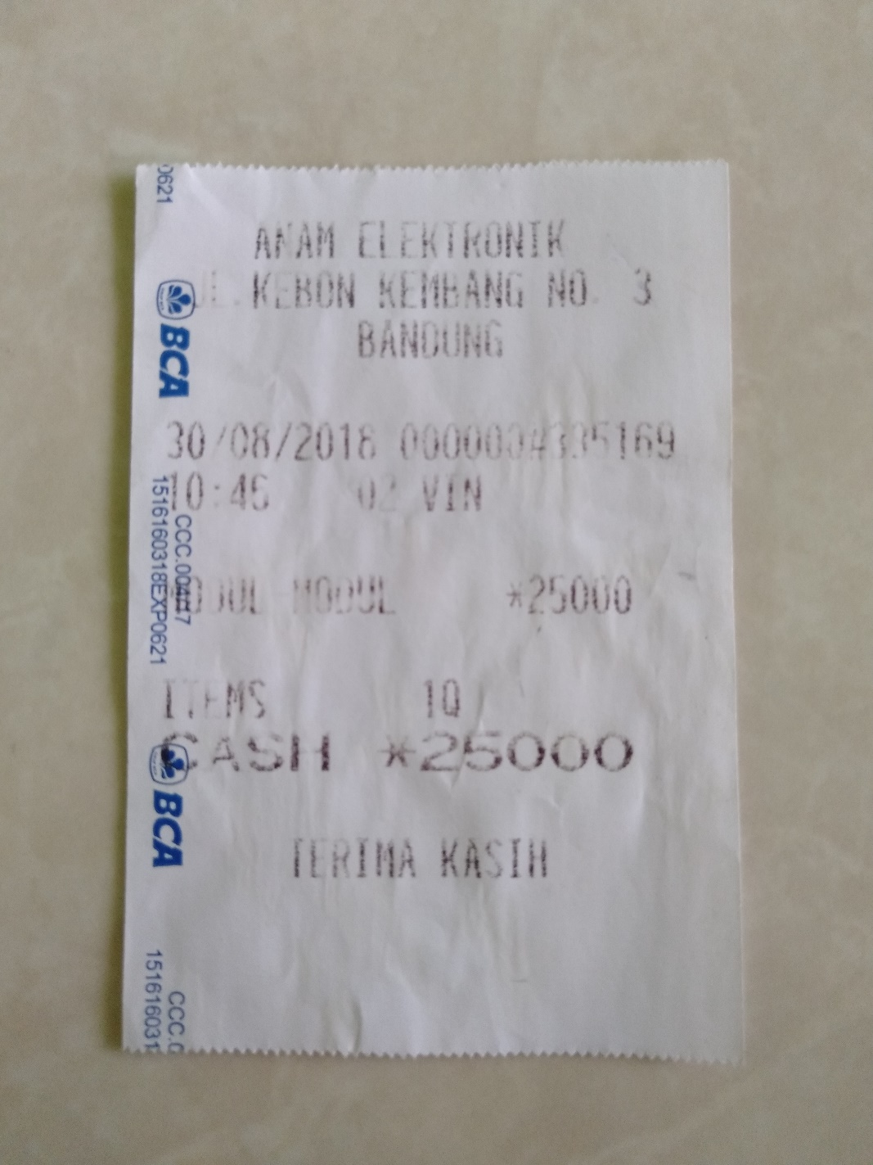

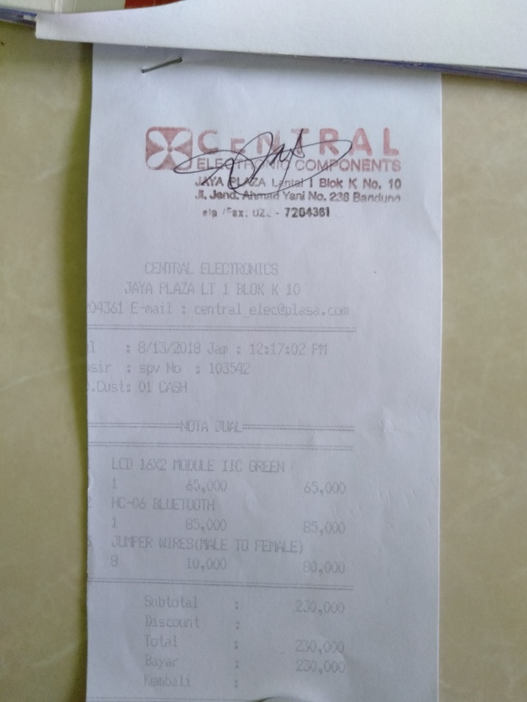

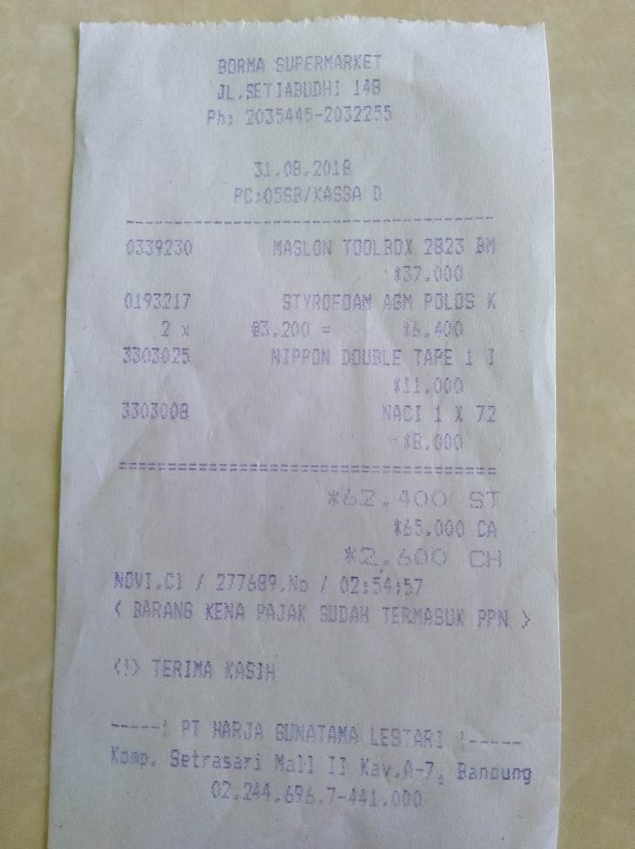

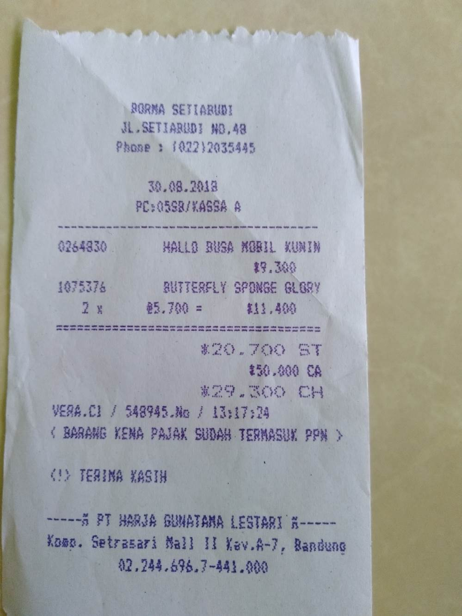

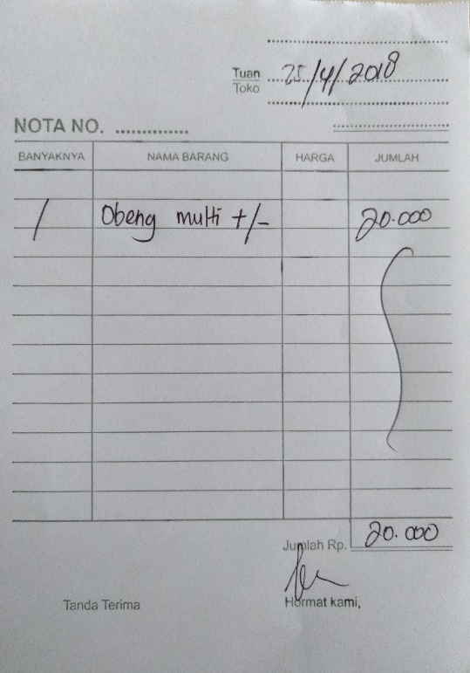

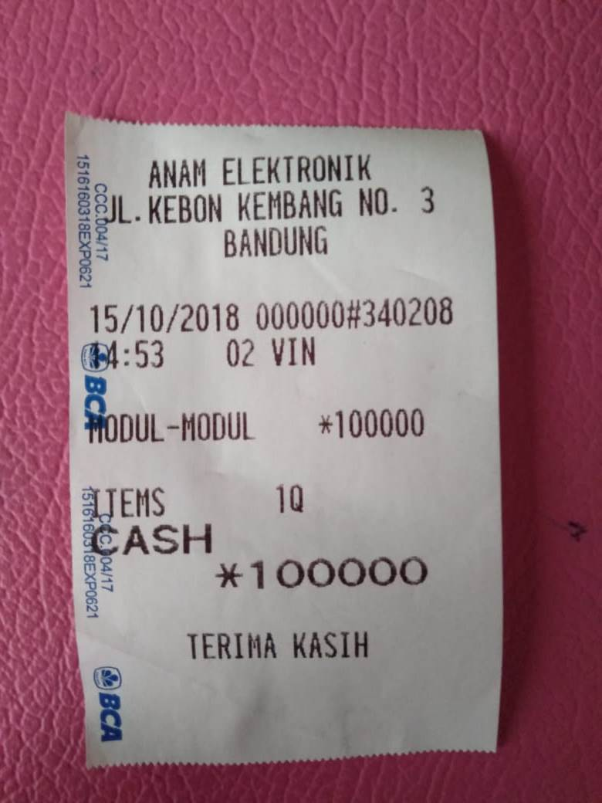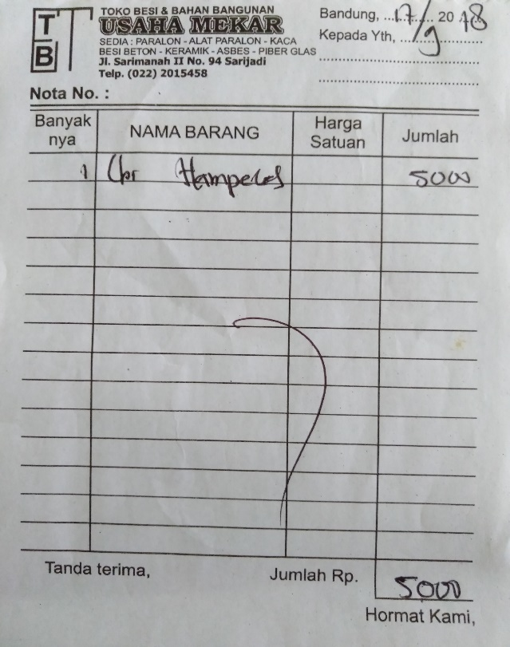

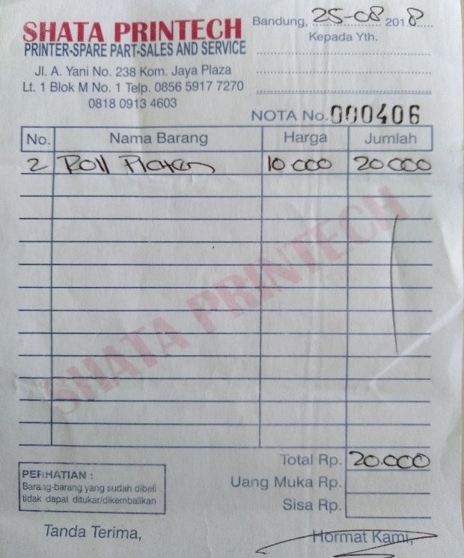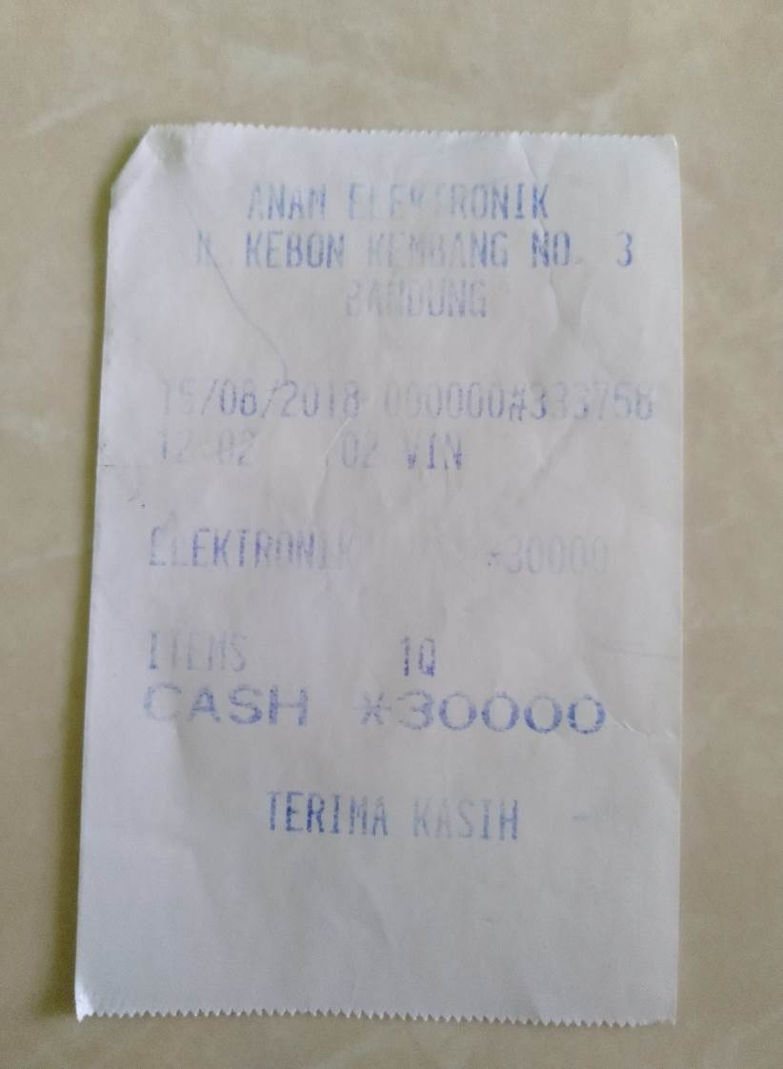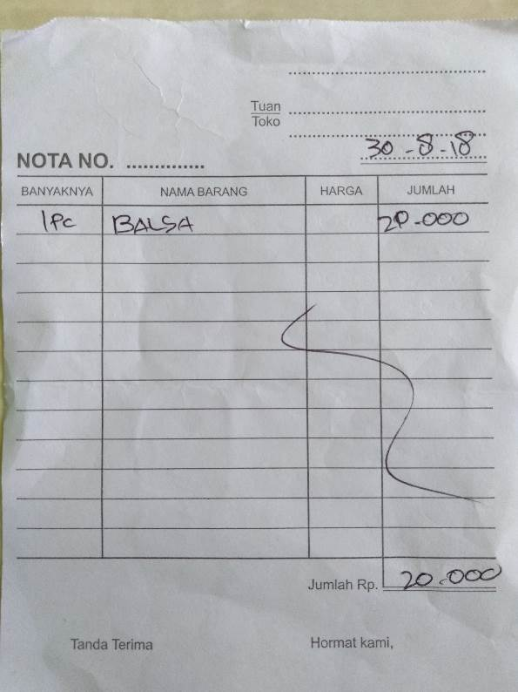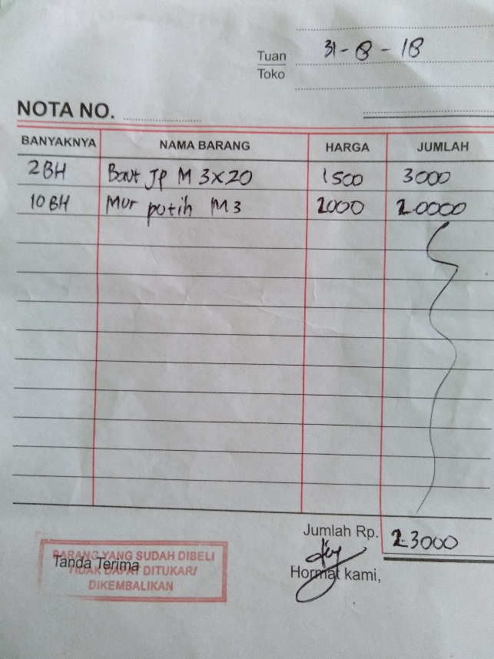

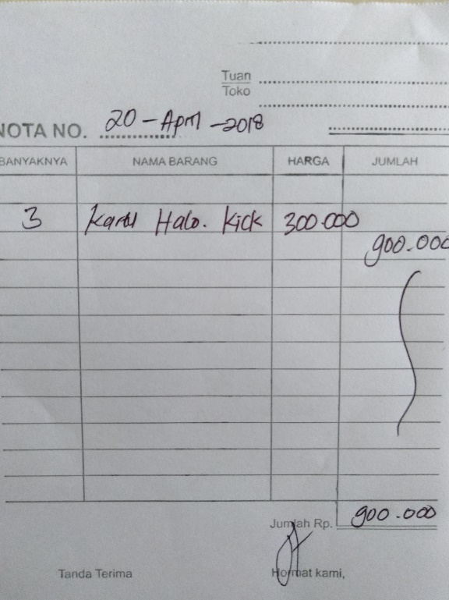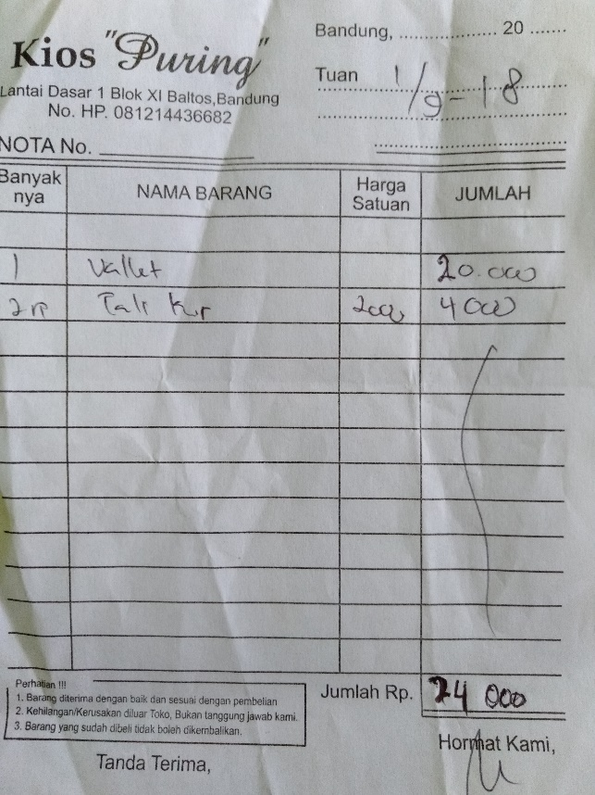

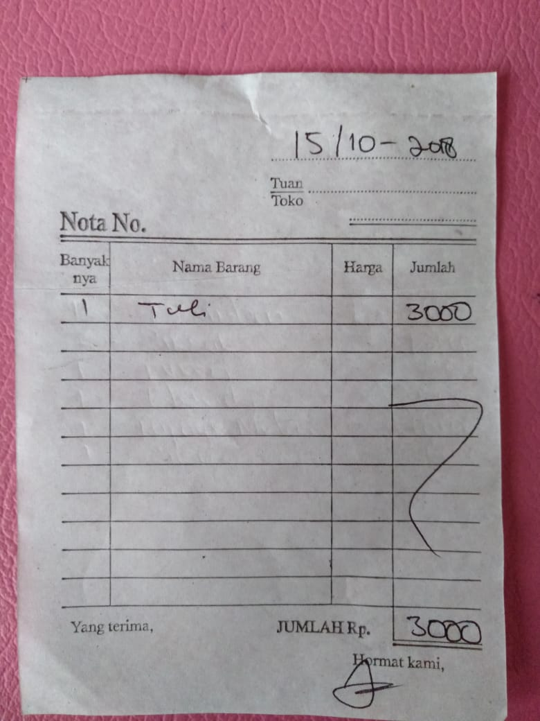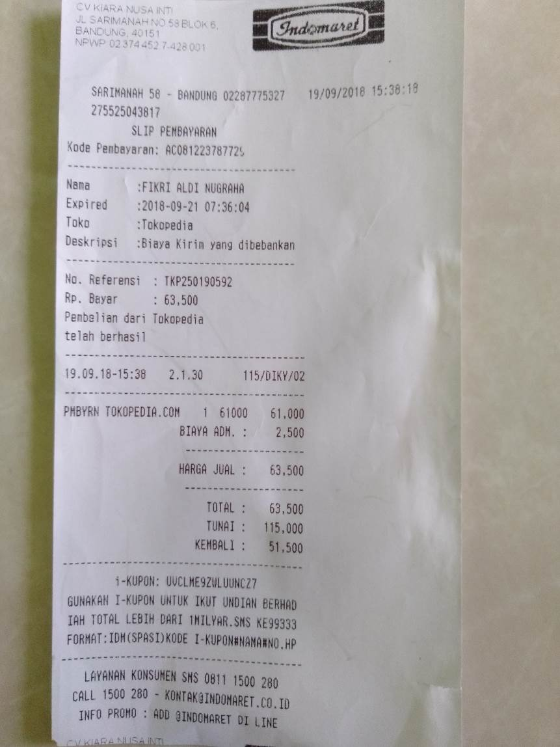

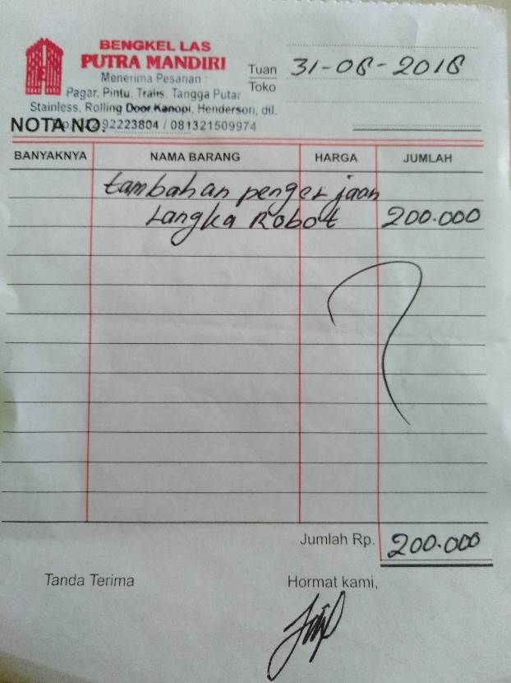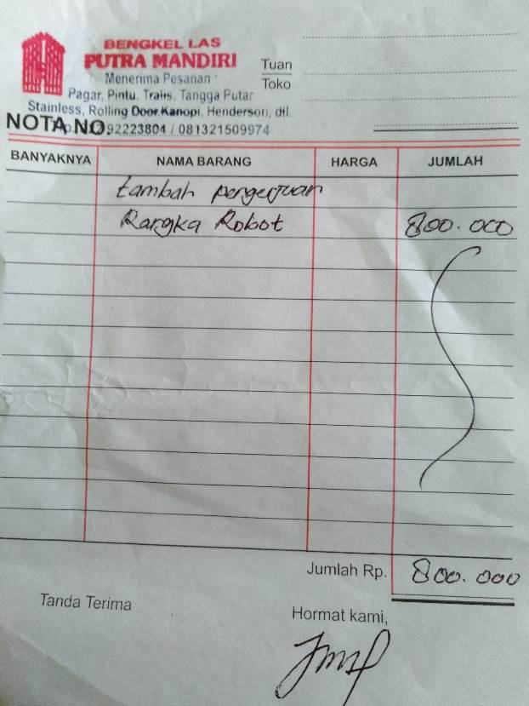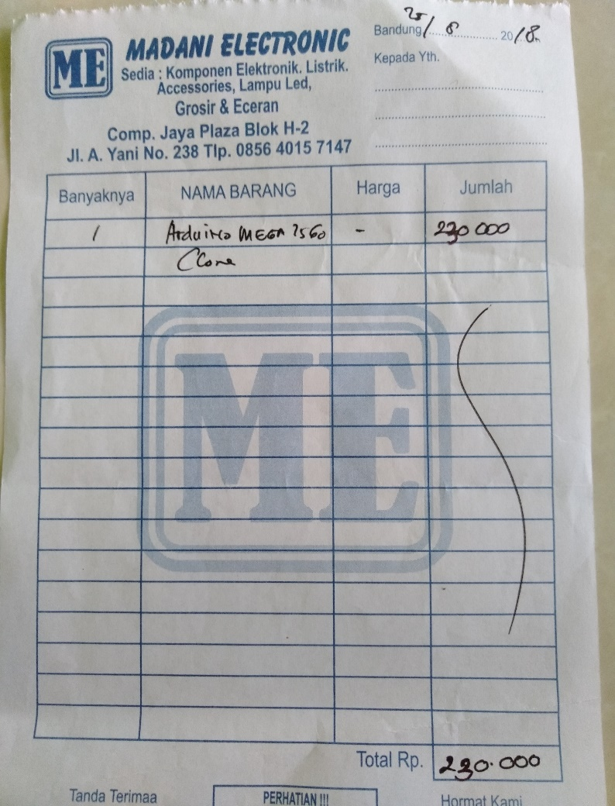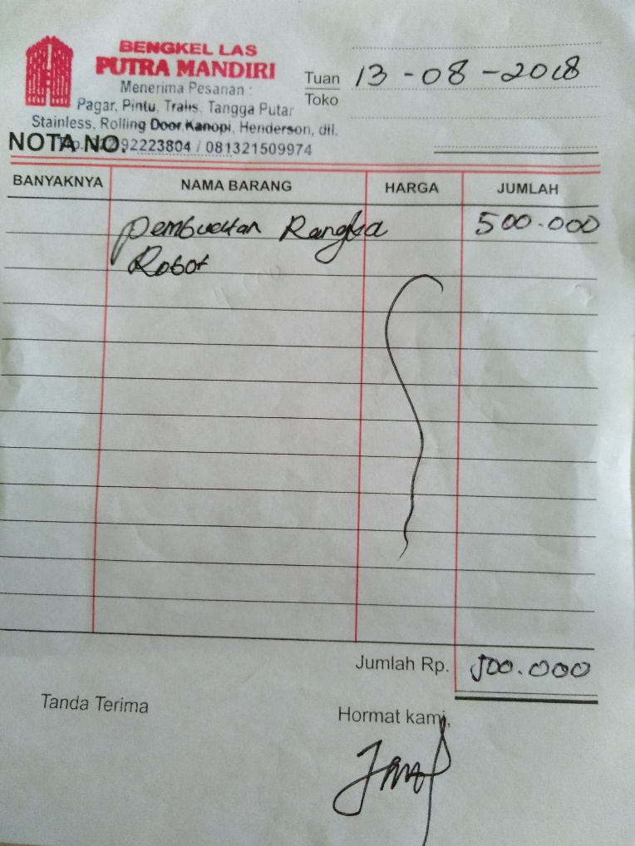

1. Bukti Pembayaran Bahan Habis Pakai

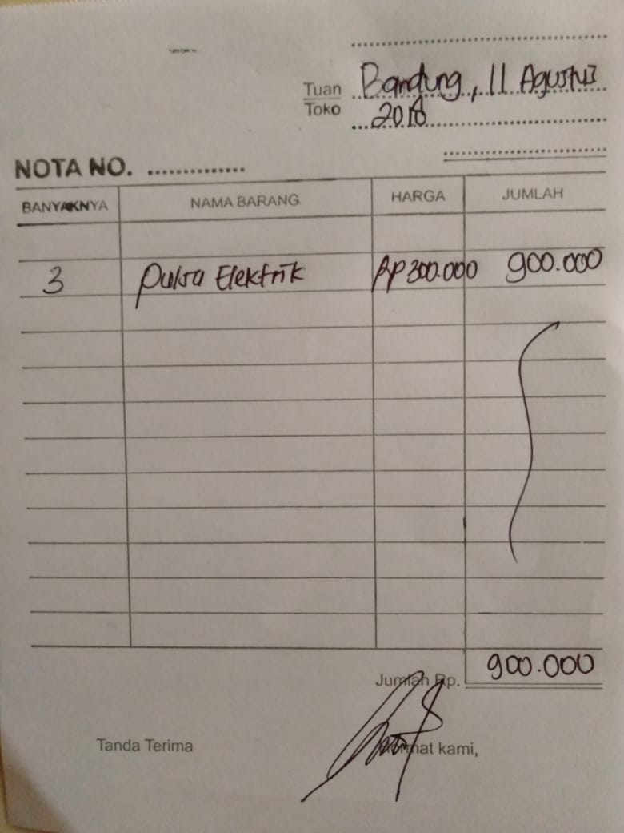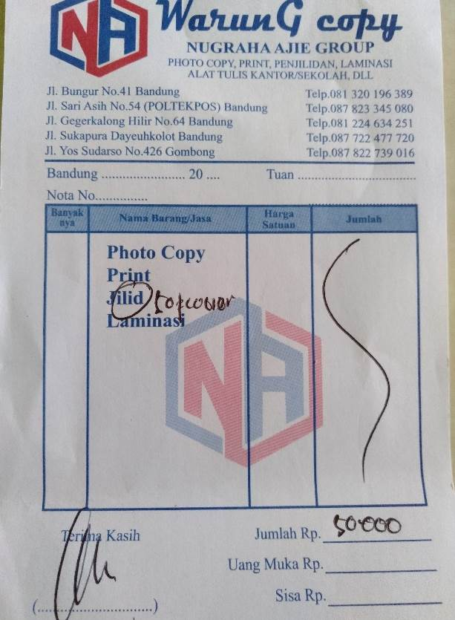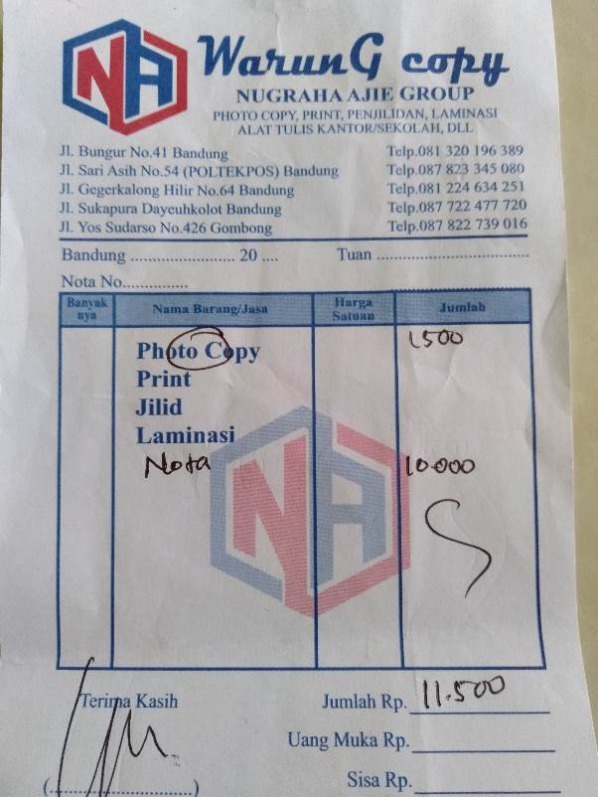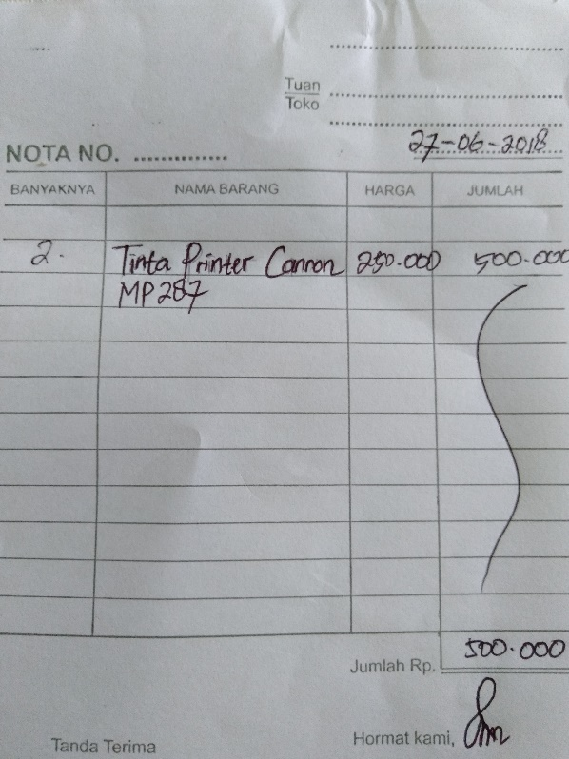

1. Bukti Pembayaran Akomodasi

